Реферат
на тему:
20. Роль «Золотой буллы» (1356 г.) в выборах короля.

Оглавление

Введение 3
Предпосылки принятия «Золотой буллы» 4
Содержание «Золотой буллы» 10
Заключение 12
Список литературы 13

Введение

Каждое государство стремится создать собственную систему выбора правителя, которая бы максимально полно отвечала национальным интересам страны.
При этом в странах зачастую начинались различные волнения по поводу избрания того или иного правителя.
Поэтому требовалось принятия какого-либо регламента, который бы ограничивал возможности прихода к власти определенных лиц.
Подобную роль в германской империи сыграло принятие «Золотой буллы» 1356 года, которая была направлена на определение порядка назначения нового германского правителя при участии только определенного круга лиц - курфюрстов.
Целью работы выступает рассмотрение сущности и роли в выборах короля «Золотой буллы» 1356 года.
Задачи работы:
- определить условия и предпосылки принятия «Золотой буллы» 1356 года;
- рассмотреть основные положения «Золотой буллы» 1356 года.

Предпосылки принятия «Золотой буллы»

Император средневековой германской империи (“священной римской империи германской нации”) избирался феодалами. Вначале не существовало определенного порядка его избрания. В выборах принимали участие все знатные, главным образом князья.
К концу XII века выделились князья-избиратели (курфюрсты), “которые первыми избирали”. Остальным объявляли об избрании императора, и они тем или иным способом присоединялись.
В качестве князей-избирателей выступали обычно 3 духовных (архиепископы Майнцский, Кельнский и Трирский) и 3—4 светских князя.
К середине XIII столетия притязания быть единственными светскими князьями-избирателями заявляли — герцог саксонский, маркграф бранденбургский, король чешский и пфальцграф рейнский. Острая борьба шла вокруг права голоса чешского короля. Его оспаривали баварские герцоги. [3]
В выборах 1257 года принимал участие Оттокар II Чешский. “Саксонское Зерцало” отказывало чешскому королю в праве избирать, “потому что он не немец”. В избрании Рудольфа Габсбургского (1273 г.) вместо чешского короля принимал участие Генрих Баварский. Затем при избрании Адольфа в 1291 году чешский король получил снова право голоса.
Борьба между князьями за преобладание и за влияние на выборах осложнялась борьбой папства за господство в Германии. Бессилие имперской власти способствовало тому, что папы достигли здесь такого влияния, какого они не могли добиться ни в Англии, ни во Франции. Стремясь превратить императора в простого управителя, фогта церкви, папы стали присваивать себе право выражать одобрение или неодобрение избранному императору, устраивать своего рода examen personae, считая, что им принадлежит право апробации избранного.
Когда в 1198 году голоса избирателей разделились между Филиппом Швабским и Оттоном IV (сыном Генриха Льва), папа Иннокентий III в декреталии Venerabilem 1202 года приписал себе право окончательного суждения, кто должен стать императором. Заявляя, что право и власть избрания (римского) короля, долженствующего позднее стать (германским) императором, достались князьям-избирателям “от апостольского престола, передавшего римскую империю от греков германцам в особе велелепного Карла”, Иннокентий писал (рисунок) 1.
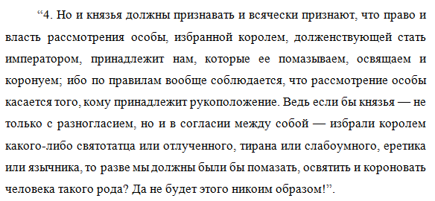
Рис. 1. Отрывок письма Иннокентия [5]

Бонифаций VIII прямо заявлял, что он вправе распоряжаться империей и ее частями. Папы притязали на право смещать императоров путем отлучения от церкви. Григорий VII отлучил Генриха IV, Иннокентий III — Оттона IV, Иннокентий IV — Фридриха II, Иоанн XXII — Людвига Баварского и т. д.
Это вызывало противодействие князей. Борьба особенно обострилась при Людвиге Баварском (в первой половине XIV столетия). На основании решения, организованного в Рензе в 1338 году союза курфюрстов, Людвиг Баварский заявлял о притязаниях папы Иоанна XXII. Отрывок его письма представлен на рисунке 2.

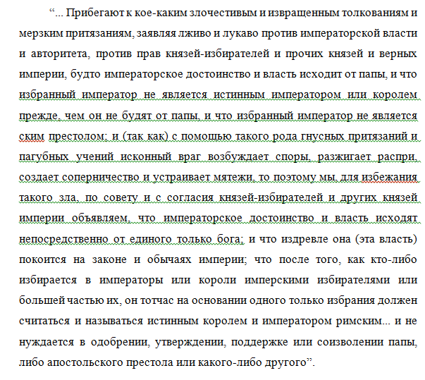
Рис. 2. Отрывок письма Людвига Баварского [5]

Карл IV, избранный в 1346 году в императоры при поддержке папы и французского короля, опираясь на силу Чехии, стремился укрепить положение чешского королевства, преодолеть претензии Австрии, Баварии и папы римского на решающую роль в Германской империи.
Для этого он был вынужден закрепить власть курфюрстов, объединить их в какой-то мере, ослабить вражду между ними. Карл созывает Нюрнбергский сейм 1355 года, “чтобы посоветоваться для общей пользы о мире и походе в стране”.
На основании постановления этого сейма Карл IV издал “Золотую буллу” для того, чтобы не было раздора “между семью князьями-избирателями Священной империи, которыми она должна освящаться, как семью сияющими светильниками в единстве семиобразного духа”, чтобы “противодействовать будущим опасностям раздоров и разногласий между князьями-избирателями”.
“Золотую буллу” первоначально называли Carolina (по имени Карла), но чаще просто “курфюрстской буллой” и лишь через 10 лет (с 1366 г.) — “Золотой буллой” (по привешенной золотой печати). Она была курфюрстской буллой и по содержанию. Из 31-й главы 6 — посвящены вопросам, связанным с избранием “римского короля, долженствующего стать императором”, 4 — попыткам (безуспешным) установить феодальный порядок (о файдах, о земском мире, о городских союзах и прочем), а 21 — князьям-избирателям (курфюрстам), их привилегиям, их участию в управлении я придворной жизни.
“Князья-избиратели стоят во главе всех должностей императорского двора”, сказано в ст. 3-й “Золотой буллы”. Из их среды назначались эрц-канцлеры, викарии, маршалы и другие высшие придворные должности. Им принадлежала монополия выбора императора. Их согласие (consensus principium) необходимо было для раздач имперских имуществ и имперских ленов.
На их ежегодных съездах должны были решаться важнейшие вопросы. Они имели право суда над императором и право его смещения. Закреплено было признание равенства курфюрстов императору: “Они являются частью нас самих” (ст. 24-я). Они пользовались такой же “священностью и неприкосновенностью”, как и император. От. 24-я “Золотой буллы”, заимствуя в значительной мере постановление римских императоров Аркадия и Гонория о преступлениях против величества (crimen laese maiestatis) (397 г.), считает посягательство на курфюрстов таким же преступлением, как и посягательство на императора.
Курфюрсты обладали такими же регалиями, как и император. Им принадлежали высшие судебные привилегии (privilegium de поп evocando u privilegium de non appellando).
Так закреплялась в “Золотой булле” “великокняжеская (курфюрстская) олигархия”. Маркс назвал “Золотую буллу” “основным законом немецкого многовластия” 2.
“Золотая булла” оказала влияние на последующее развитие государственного права в Германии, где она считалась действующим законом вплоть до XIX века.
Власть империи была призрачной. Курфюрсты меньше всего желали ее усиления. Это наложило отпечаток на содержание “Золотой буллы”. Вместо вопросов государственного строительства — забота о княжеских привилегиях, о конвое, о рангах, о местах на пиршествах, в процессиях и прочее, сочетаемая со стремлением удержать свою власть методами жесточайшего террора, заимствованными у поздней римской империи.
Как составлялась “Золотая булла”, точно не известно. Известно лишь, что написана она была не сразу, ибо состоит из двух частей. Первая часть (так называемая Нюрнбергская — 1—23 ст. ст.) принята в январе 1356 года на Нюрнбергском сейме. Вторая — Мэцская (с 24 главы до конца) составлена, вероятно, в декабре 1356 года явно по требованию курфюрстов, в интересах усиления их власти.
Сохранилось 7 рукописей (по числу курфюрстов) “Золотой буллы”, отличающихся в отдельных частностях. И поныне спорят о том, какая из рукописей является оригиналом.
Спорят и о том, кто был автором буллы. Одни приписывают авторство самому Карлу, другие — известному итальянскому юристу Бартолу, третьи считают, что булла была составлена в недрах императорской канцелярии. Эта точка зрения поддерживается большинством комментаторов и исследователей. Ее принял и Маркс. Он записал: “Кроме “составленных” самим Карлом IV-м статей, касающихся церемониала, одеяний, торжеств, рангов и т. п., все остальное, как предполагают, было делом рук Иоанна фон-Неймарка и Рудольфа фон-Фридберга” 4. Оба они были сотрудниками императорской канцелярии. Неймарк — нотариусом, Фридберг — ученым юристом, затем канцлером.
“Золотая булла” была написана по-латыни.

Содержание «Золотой буллы»

Содержание Золотой буллы сводилось к следующему:
1. Булла определяла порядок избрания императора. Император Германии избирался коллегией семи курфюрстов - князей-избирателей: три духовных: архиепúскопы майнцкий, кёльнский и трирский и четыре светских: король чешский, герцог саксонский, пфальцграф рейнский и маркграф бранденбýргский. Решение об избрании выносилось большинством голосов.
2. Решение всех важных дел империи передавалось коллегии курфюрстов, которую следовало созывать ежегодно. Коллегия имела право суда над императором и его смещения. Курфюрсты считались высшими придворными чиновниками и советниками императора.
3. Император признавал самостоятельность курфюрстов в их владениях и обязывался не вмешиваться во внутренние дела князей. Булла распространяла на курфюрстов многие императорские права - регáлии: исключительное право добычи драгоценных металлов и чеканки монеты, установление и взимание торговых и пограничных пошлин, приравнивала к оскорблению величества - тяжкому государственному преступлению преступления против особы курфюрста, изымала подчинённых им лиц от императорской подсудности. Частные войны не запрещались, но булла старалась их ограничить. Поэтому войны вассалов против сеньоров запрещались и узаконивалось право князей империи вести войны друг против друга. [1]
Отрывок текста «Золотой буллы» по поводу избрания короля представлен на рисунке 3.
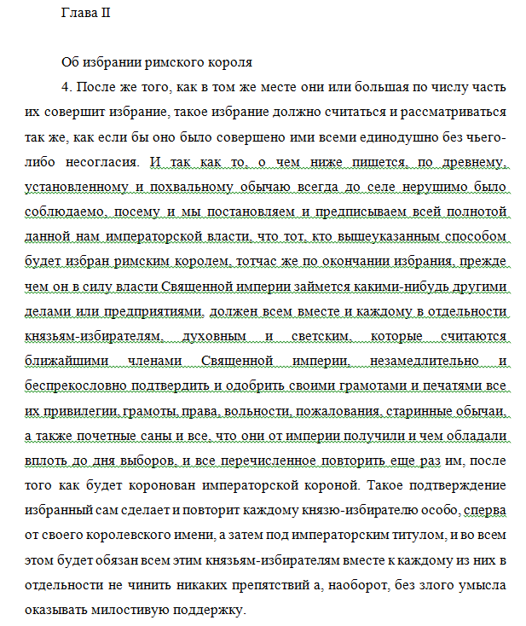
Рис. 3. Отрывок текста «Золотой буллы» по поводу избрания короля
Постепенно подобные права стали переходить и к другим князьям. Таким образом, «Золотая булла» законодательно закрепила политическую раздробленность Германии.

Заключение

На основании результатов проведенного исследования можно сделать следующие выводы:
1. «Золотая булла» 1356 г. – законодательный акт Священной Римской империи, принятый имперским рейхстагом в 1356 г.
2. «Золотая булла» была принята в период правления короля Карла IV, который был избран в 1346 году.
3. Цель принятия «Золотой буллы» - ограничиться правом принятия решения о назначении короля только мнением семи курфюрстов.
4. “Золотая булла” оказала влияние на последующее развитие государственного права в Германии, где она считалась действующим законом вплоть до XIX века.
5. Золотая Булла императора Карла IV отразила в себе противоположные тенденции одновременно. Императора избирали всего 7 человек в государстве. Но – его избирали, власть не передавалась династическим путем, как это было в Англии и Франции. Закреплялся сам принцип выборности. Поэтому данный факт был важен с позиции развития демократических устоев в государстве.
6. Принятие данного документа усилило существовавшую олигархию в стране и не дало возможности объединить страну, которая уже на протяжении многих лет находилась в раздробленном состоянии.

Список литературы

- Егер О. Всемирная история. В 4 томах. Т.2. Средние века. – М.: ИДДК, 2005. – 534 с.
- Графский В.Г Всеобщая история права и государства. – М., 2003. – 600 с.
- Золотая булла // http://www.vostlit.info/Texts/Dokumenty/Germany/XIV/Bulla1356/text.phtml?id=57
- Леонтьевский А.В. Хрестоматия по истории Германии XIV. – Ростов-на-Дону, 2001. – 326с.
- Хачатурян H..A. Власть и общество в Западной Европе в Средние века. - М.: 2008. – 436с.

